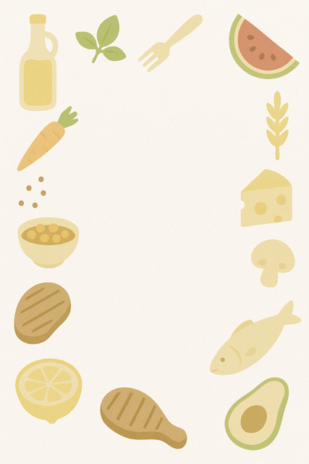
JADŁOSPIS
Poniedziałek 06.10.2025
Śniadanie: Kanapki z pieczywa mieszanego z masłem, serem, wędliną, pasta z tuńczyka z jajkiem i majonezem, awokado, pomidor, ogórek kiszony, herbata z miodem i cytryną
DRUGIE ŚNIADANIE: Koktajl dinozaurowy (szpinak, banan, jogurt, mleko, miód), biszkopty
Obiad: Kotlety z kurczaka w panierce, ziemniaki z koperkiem, marchewka z groszkiem, ogórek kiszony, kompot truskawkowy
Podwieczorek: Barszcz czerwony zabielany z gotowanym jajkiem, kanapki z pieczywa mieszanego z masłem, wędliną i serem, pomarańcze w cząstki, żurawina i suszone banany do pochrupania

Wtorek 07.10.2025
Śniadanie: Zupa mleczna z makaronem typu zacierka, kanapki z pieczywa mieszanego z masłem, serem i wędliną, papryka i ogórek do chrupania
DRUGIE ŚNIADANIE: Bułka grahamka z masłem, jogurt owocowy do picia
Obiad: Makaron świderki z truskawkami, twarogiem i śmietaną, lemoniada z miętą
Podwieczorek: Krem z groszku na wywarze z drobiu z ziemniakami z groszkiem ptysiowym, zabielana Śmietana, kanapki z pieczywa mieszanego z masłem, wędliną i ogórkiem kiszonym, śliwki

Środa 08.10.2025
Śniadanie: Kanapki z pieczywa mieszanego z masłem, serem, sałatą, pomidorem i ogórkiem, pasta z drobiu z majonezem, rzodkiewki do chrupania, kawa inka
DRUGIE ŚNIADANIE: ananas, melon
Obiad: Zraziki z mięsa wieprzowego w sosie własnym, kasza gryczana prażona, buraczki, sok pomarańczowy
Podwieczorek: Zupa krem z dyni na wywarze mięsnym z groszkiem ptysiowym i zabielana śmietaną, rogalik maślany z masłem i miodem, gruszka

Czwartek 09.10.2025
Śniadanie: ZRÓB TO SAM:) Kanapki z pieczywa mieszanego z masłem + do wyboru: ser, wędlina, sałata, kiełki, jajko gotowane z majonezem i ogórek kiszony, kabanosy drobiowe, twarożek ze śmietanką, dżem, ogórek, papryka, pomidorki koktajlowe, kakao
DRUGIE ŚNIADANIE: Mini pączusie, herbata owocowa, jabłka
Obiad: Pierogi z mięsem (mięso wieprzowe), surówka z kapusty kiszonej, brokuły na parze, kompot śliwkowy
Podwieczorek: Zupa ogórkowa, kanapki z pieczywa mieszanego z masłem, serem, zielone warzywa do chrupania (kalarepa, papryka, ogórek, seler naciowy)

Piątek 10.10.2025
Śniadanie: Kasza manna na mleku z malinami, kanapki z pieczywa mieszanego z masłem, serem i wędliną, rzodkiewki do chrupania
DRUGIE ŚNIADANIE: gruszka, bakalie (jabłko, rodzynki, żurawina, orzechy nerkowca)
Obiad: Kotlet rybny (molwa) w panierce w sosie greckim, ziemniaki z koperkiem, ogórek kiszony, mini marchewki na parze, woda
Podwieczorek: Zupa rosołowa na wywarze drobiowym, kanapki z pieczywa mieszanego z masłem, serem i wędliną, pomidorki koktajlowe, papryka do chrupania

